Ребята, до каникул осталось всего несколько дней. И чтобы провести их безопасно, давайте вспомним об особенностях поведения пешеходов на дорогах в осенний период.
Осенью день становится короче, чаще идут дожди, начинаются снегопады. На дороге, особенно в утренние часы, появляется гололед, она становится очень скользкой и у автомобиля удлиняется тормозной путь.
Прежде чем шагнуть на проезжую часть, всегда убедитесь в отсутствии поблизости транспортных средств. Ни в коем случае не бегите через проезжую часть, даже на пешеходном переходе! Переходить нужно только шагом и быть очень внимательным.
Теплая одежда мешает свободно двигаться, сковывает движения. Поскользнувшись, в такой одежде сложнее удержать равновесие. Кроме того, капюшоны, мохнатые воротники и шапки мешают обзору.
В темноте легко ошибиться в определении расстояния до едущего автомобиля, поэтому в сумерках и темноте будьте особенно внимательны.
В непогоду нелегко и водителям – свет автомобильных фар отражается в лужах, на мокром асфальте и дезориентирует водителей. Поэтому очень важно, чтобы вы, ребята, вспомнили о светоотражающих приспособлениях. Прикрепите их на одежду, головной убор, портфель, сумку, и водитель обязательно вас увидит. Если ничего подобного нет, воспользуйтесь фонариком, освещая дорогу впереди себя.
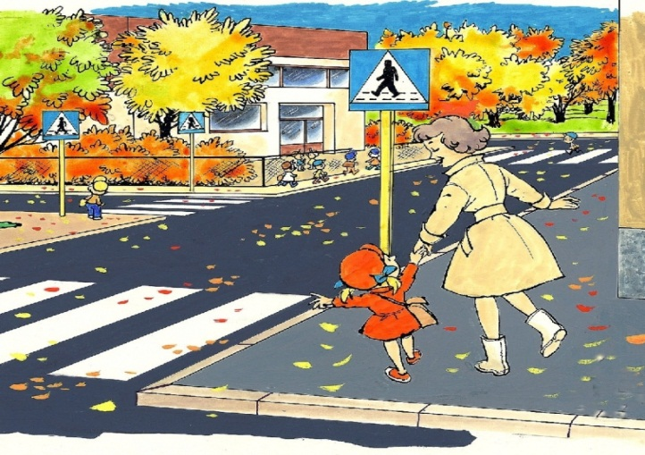
И помните, ребята, что, зная Правила дорожного движения и умело их применяя, вы сохраняете себе здоровье и жизнь!

Правила дорожного движения рекомендуют пешеходам ношение светоотражающих элементов в вечернее время, особенно в осенне-зимний период. Значки, подвески, наклейки, браслеты из световозвращающих материалов – мелочи, способные спасти жизнь.
Исследования доказывают: пешеход, имеющий световозвращатели на одежде, заметен издалека. При движении с ближним светом фар – с расстояния 130-140 метров, при движении с дальним светом фар это расстояние увеличивается до 400 метров! Применение световозвращателей пешеходами снижает риск ДТП в тёмное время суток на 85%. То есть более чем в 6 раз.
С 1 июля 2015 года вступила в силу поправка в Закон о Правилах дорожного движения, обязывающая пешеходов, передвигающихся в тёмное время суток вдоль обочин дорог вне населённых пунктов, иметь при себе световозвращающие элементы.

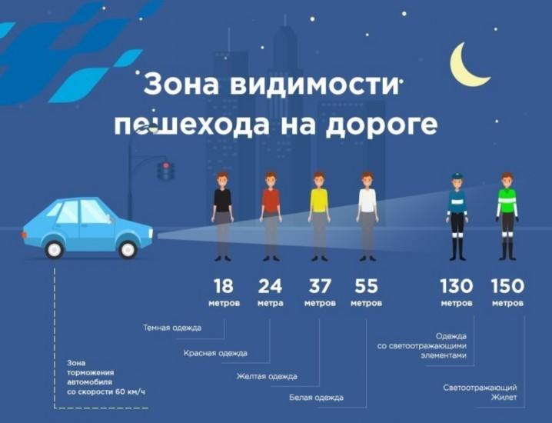

МУНИЦИПАЛЬНОЕ БЮДЖЕТНОЕ УЧРЕЖДЕНИЕ
ДОПОЛНИТЕЛЬНОГО ОБРАЗОВАНИЯ
«ЦЕНТР РАЗВИТИЯ ТВОРЧЕСТВА
ДЕТЕЙ И ЮНОШЕСТВА»
г. Ессентуки

ПАМЯТКА ДЛЯ ПЕДАГОГОВ,
РОДИТЕЛЕЙ И ОБУЧАЮЩИХСЯ

ПДД
В ОСЕННИЙ ПЕРИОД

Ессентуки, 2020 г.

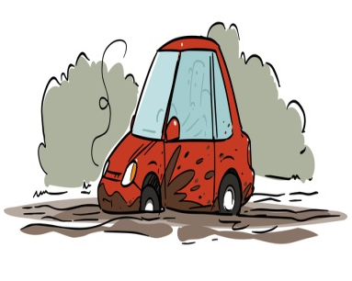
Осень - это начало смены сезонов. При наступлении осенне-зимнего периода все водители испытывают на себе неприятные особенности сезонных природных факторов, таких как дожди, туман, листопад, первые утренние заморозки. Из-за смены погоды нужно менять и стиль вождения. Осень добавляет водителям немало неприятных хлопот. Нередко дорожная обстановка осложняется капризами погоды. Именно осенью на дорогах происходят дорожно-транспортные происшествия, косвенными причинами которых являются плохие погодные условия.
1. Первое условие безопасности движения на дороге – умение правильно выбрать безопасное место перехода. В каждой конкретной ситуации вы выбираете тот вариант, который вам подходит, при этом, не нарушая правил дорожного движения (ПДД). Давайте постараемся вспомнить безопасные места перехода дороги.
- Подземный переход (под проезжей частью дороги). Наземный переход (над проезжей частью дороги). Пешеходы, двигаясь по ним, не мешают транспорту и сами находятся в безопасности.
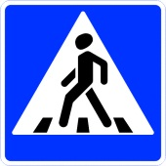
- Пешеходный переход, обозначенный дорожным знаком и разметкой на асфальте в виде белых полос («Зебра»). Пешеходам во время движения по «Зебре» нужно придерживаться правой стороны.
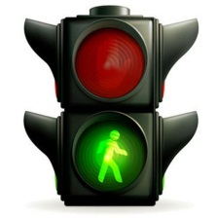
- По зеленому сигналу светофора. Если зеленый сигнал мигает, это означает, что время его работы заканчивается и вскоре включится запрещающий движение желтый сигнал. Везде, где установлены пешеходные светофоры (двухсекционные), пешеходы обязаны подчиняться только их сигналам.

- По разрешающему сигналу регулировщика. Движение пешеходов разрешено со стороны левого и правого бока, если у регулировщика руки вытянуты в стороны или опущены; а также разрешено переходить дорогу за спиной регулировщика, когда его правая рука вытянута вперед.
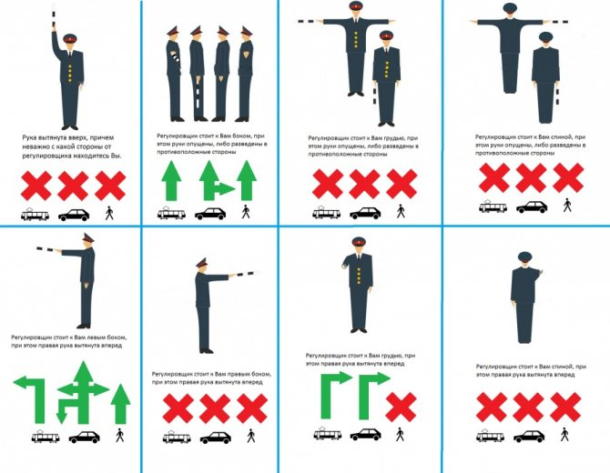
- Прежде, чем шагнуть на проезжую часть, всегда убедись в отсутствии вблизи тебя транспортных средств (посмотри налево, направо, налево и только после этого шагай!)
2. Впереди, ребята, осень, а значит, ясных дней будет все меньше и меньше. В непогоду по мокрому асфальту идти труднее – можно поскользнуться, упасть, получить травму. Все это надо учитывать при переходе дороги. Главное – не спеши! Закрой зонтик, опусти капюшон. Дождь по сравнению с летящим автомобилем совсем не опасны!
3. Осень – это короткий день и быстрое наступление темноты. Помни об этом. Даже небольшие ямы, бугры, которых вы не замечаете днем, могут стать причиной беды: оступился, упал... А вдруг это на проезжей части? Поэтому будь особенно внимателен!
4. В темноте в непогоду нелегко и водителям – свет автомобильных фар отражается в лужах, на мокром асфальте и дезориентирует водителей. Поэтому очень важно, чтобы вы, ребята, вспомнили о светоотражающих приспособлениях. Прикрепите их на одежду, головной убор, портфель, ранец, сумку, и водитель увидит вас. Если ничего подобного нет, воспользуйтесь фонариком, освещая дорогу впереди себя.
